软件工程学院

《工程实践1》
（编码训练）

课程报告

题目： | 游戏五子棋
班级： | 数据科学221
姓名： | 毛乾屹
学号： | 2022083036
指导老师： | 余伟
提交日期： | 2023年3月18日

目 录

1 题目描述 1
2 程序功能分析 1
2.1 程序功能描述 1
2.2 程序功能结构图 2
3 主要模块的设计 2
3.1 欢迎界面 2
3.2 初始化棋盘 3
3.3 下棋模块 3
3.4 判断胜负 4
3.5 玩家注册/加载功能 4
3.6 积分rank系统 5
3.7 人机对战 5
4 实现工具及数据结构分析 6
5 时间计划 6
6 项目过程中遇到的问题和解决办法 7
6.1 问题1 7
6.1.1 问题描述 7
6.1.2 解决方案 7
6.1.3 解决结果 8
6.2 问题2 8
6.2.1 问题描述 8
6.2.2 解决方案 8
6.2.3 解决结果 9
7 运行结果示例 9
8 工程伦理学习心得和课程总结 11
9 项目文件组织结构 12
10 源代码示例 13
Main.h : 13
Main.c 14
Game.c 17
11 参考文献 19

题目描述
背景介绍[1]
五子棋是起源于中国古代的传统黑白棋种之一。现代五子棋日文称之为“连珠”，英译为“Renju”，英文称之为“Gobang”或“FIR”(Five in a Row的缩写)，亦有“连五子”、“五子连”、“串珠”、“五目”、“五目碰”、“五格”等多种称谓。
五子棋不仅能增强思维能力，提高智力，而且富含哲理，有助于修身养性。五子棋既有现代休闲的明显特征“短、平、快”，又有古典哲学的高深学问“阴阳易理”；它既有简单易学的特性，为人民群众所喜闻乐见，又有深奥的技巧和高水平的国际性比赛；它的棋文化源渊流长，具有东方的神秘和西方的直观；既有“场”的概念，亦有“点”的连接。它是中西文化的交流点，是古今哲理的结晶。
设计目标
- 掌握C语言的基本语法和编程技巧；
- 熟悉五子棋游戏的规则和玩法；
- 学习如何使用C语言实现一个简单的游戏。

程序功能分析

程序功能描述
五子棋游戏规则：
黑白双方依次落子，由黑先下，任一方先在棋盘上形成横向、竖向、斜向的连续的相同颜色的五个(含五个以上)棋子的一方为胜。
游戏内容：
实现一个五子棋游戏，包括欢迎界面、游戏界面、游戏规则、玩法提示等模块；
实现玩家输入棋子、判断胜负、保存游戏等功能；
实现玩家注册、游戏积分排行、人机对战等扩展功能。
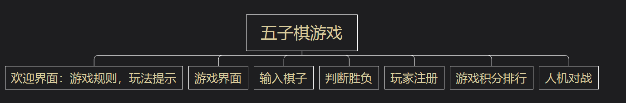

程序功能结构图
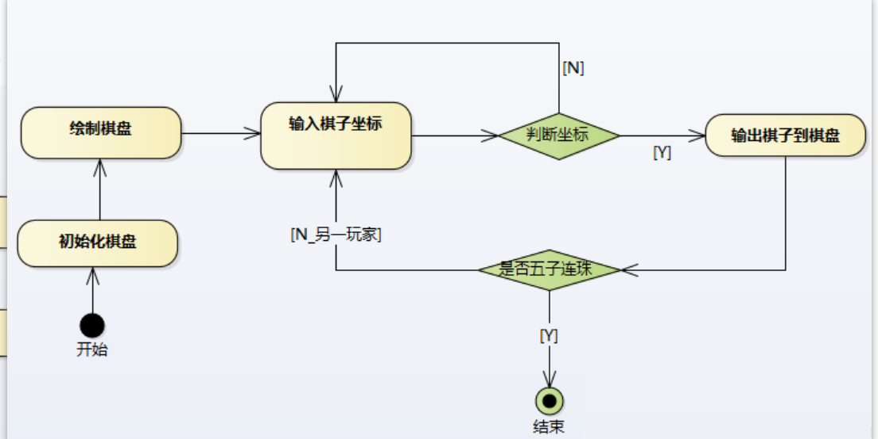
图1 五子棋游戏进行图

主要模块的设计

欢迎界面
五子棋程序欢迎界面模块的功能是显示一个欢迎界面，向用户展示游戏的规则和背景，并提供一个开始游戏的选项。该模块的接口包括以下内容：
输入数据：
- 无输入数据，因为该模块不需要从用户那里接收任何输入。
输出数据：
- 欢迎界面的图形界面，包括游戏规则和开始游戏选项。
程序处理流程图如下所示：
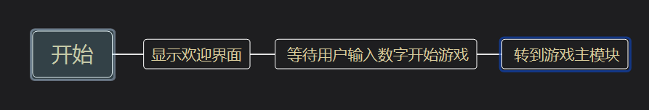在程序启动后，欢迎界面模块将会自动显示欢迎界面，并在界面上显示游戏规则和开始游戏选项。一旦用户点击了开始游戏选项，欢迎界面模块将会向游戏主模块发送一个信号，请求启动游戏。此时程序将会转入游戏主模块，开始正式的游戏流程。

初始化棋盘
五子棋程序初始化棋盘模块的功能是创建一个新的游戏棋盘，并在屏幕上绘制出棋盘的大小和边框。该模块还允许玩家输入棋子，以便在游戏开始时在棋盘上放置初始的棋子。该模块的接口包括以下内容：
输入数据：
- 玩家的坐标输入，用于放置初始棋子。
输出数据：
- 棋盘的图形界面，包括棋盘的大小和边框。
程序处理流程图如下所示：
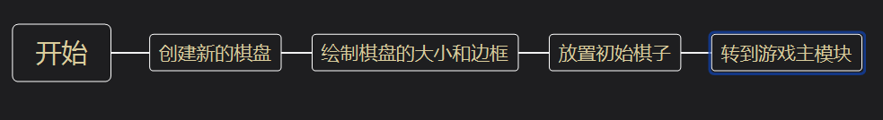
初始化棋盘流程图
在程序启动后，初始化模块将会自动创建一个新的游戏棋盘，并在屏幕上绘制出棋盘的大小和边框。接着，该模块将等待用户输入初始的棋子坐标。一旦用户输入了坐标，初始化模块将会在棋盘上放置初始的棋子。开始正式的游戏流程。

下棋模块
五子棋程序下棋模块的功能是实现玩家轮流下棋的功能，并根据玩家的输入，在棋盘上放置合法的棋子。该模块的接口包括以下内容：
输入数据：
- 玩家的坐标输入，用于放置棋子。
输出数据：
- 棋盘上的图形界面，包括新放置的棋子。
程序处理流程图如下所示：
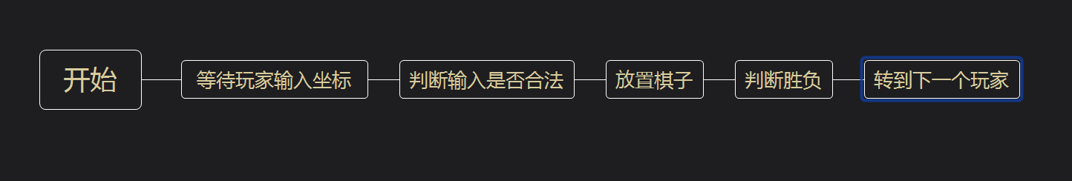
下棋模块流程图
在程序启动后，下棋模块将会等待当前玩家输入下棋的坐标。一旦玩家输入了坐标，下棋模块将会判断这个坐标是否在棋盘上，以及是否已经有其他棋子占据了这个位置。如果这个坐标是合法的，下棋模块将会在棋盘上放置新的棋子，并检查当前玩家是否已经胜利。如果当前玩家胜利，游戏将会结束。否则，游戏将会转到下一个玩家，等待其输入下棋的坐标。
需要注意的是，下棋模块需要和其他模块一起协同工作才能实现完整的五子棋游戏。例如，它需要在放置新棋子之后，将这个棋子的状态传递给游戏主模块，以便游戏主模块可以进行胜负判断和棋子移动等操作。

判断胜负
五子棋程序判断胜负模块的功能是在每次玩家下棋之后，检查棋盘上是否出现了五子连棋，以判断当前玩家是否胜利。该模块的接口包括以下内容：
输入数据：
- 当前棋盘的状态，包括所有已经放置的棋子的位置和颜色。
输出数据：
- 胜利的玩家，或者表示游戏继续的信号。
程序处理流程图如下所示：
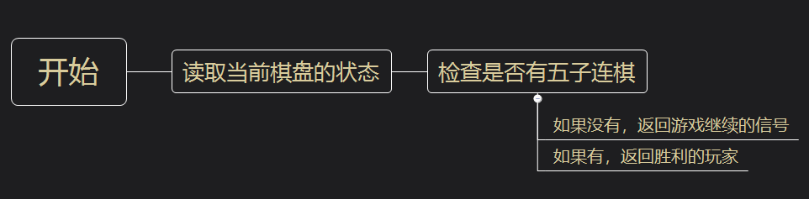
判断胜负流程图
在程序启动后，判断胜负模块将会读取当前棋盘的状态，并检查是否有五子连棋出现。如果有五子连棋，判断胜负模块将会返回胜利的玩家。否则，它将会返回一个信号，告诉游戏主模块游戏继续。

玩家注册/加载功能
五子棋程序玩家注册/加载功能模块的功能是允许玩家进行注册和加载游戏进度。该模块的接口包括以下内容：
输入数据：
- 玩家的信息，例如用户名、密码、rank分数等。
- 已经保存的游戏进度，包括棋盘状态、当前玩家等信息。
输出数据：
- 玩家注册/加载的结果。
程序处理流程图如下所示：
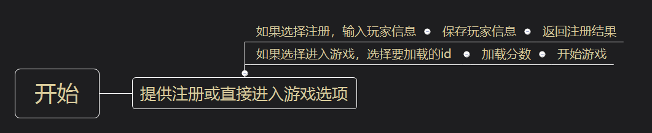
玩家注册/加载功能流程图
在程序启动后，玩家注册/加载功能模块将会向玩家展示注册和加载的选项。如果玩家选择注册，该模块将会要求玩家输入自己的用户名、密码等信息，并保存这些信息。如果玩家选择开始游戏，该模块会要求输入id，输入已有的id则会开始游戏，并返回加载rank分数据。

积分rank系统
五子棋程序积分rank系统模块的功能是记录玩家的胜负记录，并根据这些记录计算出每个玩家的积分和排名。该模块的接口包括以下内容：
输入数据：
- 在选择阶段，选择输入查看积分排名的选项。
输出数据：
- 玩家的积分和排名。
程序处理流程图如下所示：
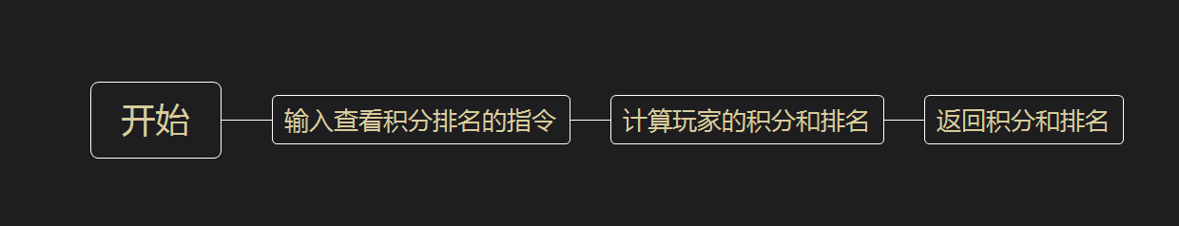
积分rank系统流程图
在程序启动后，积分rank系统模块将会读取所有玩家的胜负记录和信息，并根据这些数据计算每个玩家的积分和排名。一旦计算完成，积分rank系统模块将会返回每个玩家的积分和排名。这些数据可以用于玩家之间的排名展示。

人机对战
五子棋程序人机对战模块的功能是允许玩家与计算机进行对战。该模块的接口包括以下内容：
输入数据：
- 选择进入人机对战模式。
- 玩家的下棋坐标
输出数据：
- 棋盘状态，包括所有已经下的棋子。
- 游戏结果，包括玩家胜利、计算机胜利或平局等。
程序处理流程图如下所示：
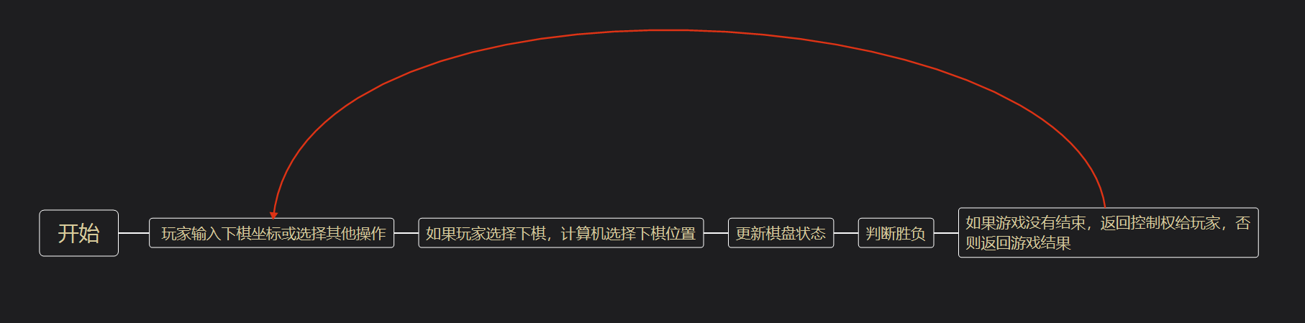
人机对战流程图
在程序启动后，人机对战模块将会等待玩家输入下棋坐标或选择其他操作。如果玩家选择下棋，该模块将会计算出计算机下棋的位置，并将玩家和计算机的棋子放置在棋盘上。接下来，人机对战模块将会判断胜负，如果游戏没有结束，将会返回控制权给玩家，否则将会返回游戏结果。
人机对战模块的关键在于如何让计算机判断下棋的位置。通常，人机对战模块会采用一些算法，例如博弈树搜索算法、蒙特卡罗树搜索算法等，来预测不同下棋位置的胜率，并选择最优的下棋位置。

实现工具及数据结构分析
使用小熊猫c++进行编写，其无需复杂的安装和配置，打开即可直接编辑程序文件；无需创建项目，点击工具栏上按钮即可编译、运行和调试程序。运行时无需大量的内存和CPU资源，在低配置机器上也能获得流畅的运行体验，通过集成自动缩进、智能代码补全、智能语法高亮和实时语法检查等功能，小熊猫C++提供了流畅的代码编辑体验，可以大幅度提升代码编写的效率。
关于数据的组织方式，五子棋程序涉及到的数据主要包括棋盘状态、玩家信息、游戏进度等。这些数据可以采用多种方式来组织，例如数组、结构体等。在五子棋程序中，最常用的数据组织方式是二维数组。棋盘状态可以用一个二维数组来表示，数组的每个元素表示一个格子的状态，例如空格、黑子或白子。玩家信息可以采用结构体来表示，结构体中包括玩家的用户名、密码、胜负分数等信息。
使用二维数组来表示棋盘状态的优势在于简单、直观、易于操作。二维数组可以方便地表示棋盘上每个格子的状态，而且支持快速的随机访问。使用结构体来表示玩家信息和游戏进度的优势在于可以将相关的数据信息组织在一起，方便进行管理和存储。同时，结构体还支持自定义的数据类型，可以更加灵活地表示不同类型的数据。
总体来说，采用二维数组和结构体这样的简单数据组织方式，可以有效地提高程序的可读性、可维护性和可扩展性，同时也能够很好地满足五子棋程序的数据处理需求。

时间计划
假设五子棋项目需要完成以下功能模块：
- 游戏主模块
- 判断胜负模块
- 玩家注册/加载功能模块
- 积分rank系统模块
- 人机对战模块
根据这些功能模块，我们可以制定一个时间规划，如下：
第5周：
- 确定项目需求和功能模块
- 学习C语言基础知识和编程技巧
第6周：
- 开始编写游戏主模块，实现基本的界面和游戏逻辑
第7周：
- 完善游戏主模块，增加悔棋、保存游戏等功能
- 开始编写判断胜负模块
第8周：
- 完成判断胜负模块
- 开始编写玩家注册/加载功能模块
第9周：
- 完成玩家注册/加载功能模块
- 开始编写积分rank系统模块
第10周：
- 完成积分rank系统模块
- 开始编写人机对战模块
第11周：
- 完成人机对战模块
- 进行测试和调试，修复BUG
第12周：
- 进行最后的调试和优化
- 准备课程答辩
根据以上时间规划，我们可以在11周内完成五子棋项目的开发，并有足够的时间进行测试和优化。

项目过程中遇到的问题和解决办法

问题1

问题描述
多文件编程出现问题，新建成了图形界面应用程序，导致一直打不开exe程序，cpu一直被占用

解决方案
后来发现是项目新建类型有问题，后来换成了控制台程序
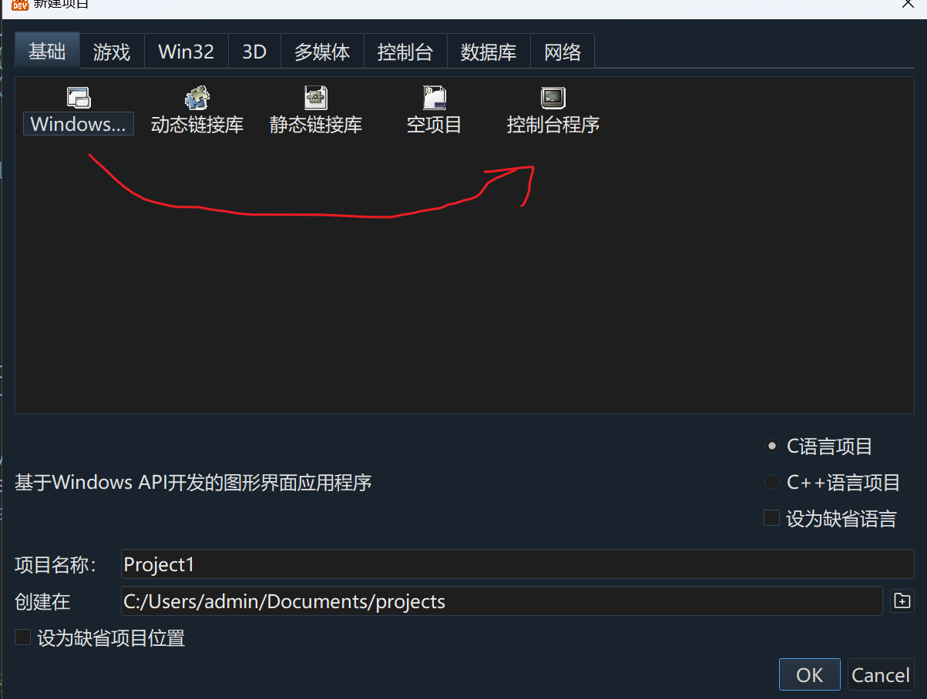

解决结果
程序正常运行

问题2

问题描述
switch case这个结构中，最开始输入数字以外的字符程序会发生错误

解决方案
改进为：输入改为字符的形式
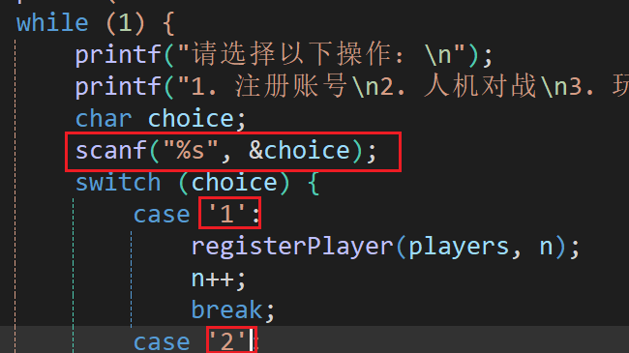

解决结果
程序正常运行，输入除数字以外的字符会提示错误

运行结果示例
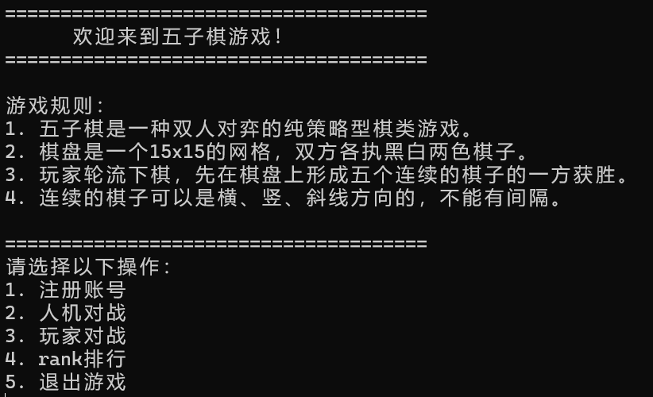
开始界面
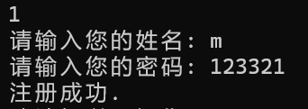
功能一：注册账号
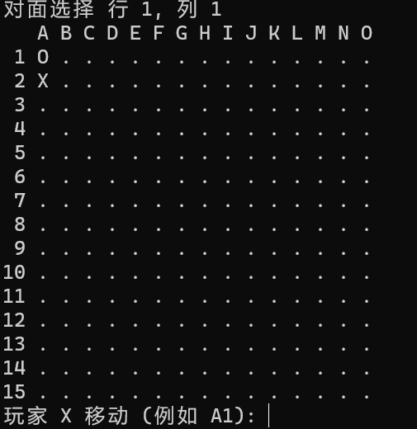
功能二：人机对战

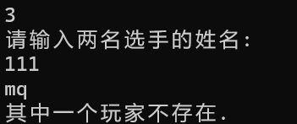
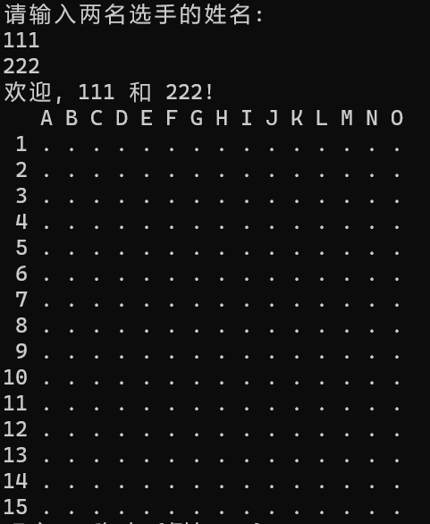
功能三：玩家对战
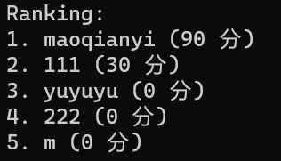
功能4：rank分排行
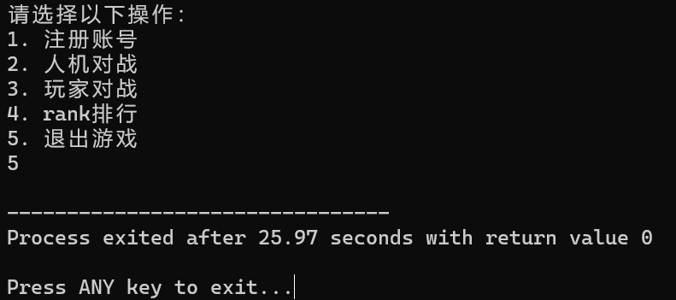
功能五：退出游戏

工程伦理学习心得和课程总结
- 工程伦理是指在工程实践中，遵循职业规范和职业道德，保障公众利益和人类福祉的一种伦理观念。在我的生活经历中，我深刻地认识到了工程伦理的重要性。例如，在购买一件产品时，如果该产品存在安全隐患或者不符合标准，就会对消费者的健康和财产安全造成威胁，这就是违反了工程伦理。在我的工程实践中，我始终遵循职业规范和职业道德，注重保障公众利益和人类福祉。例如，在开发项目时，我会考虑用户体验和数据安全，保证用户隐私不被泄露，同时也遵循版权和知识产权相关法律法规，保障公众利益和知识产权。
- 与公众交流问题是软件工程师必备的重要能力之一。在我的工程实践中，我注重与公众的交流和沟通，通过多种方式来锻炼自己的能力。例如，在开发五子棋项目时，我与用户进行多次沟通和交流，了解用户需求和反馈，及时调整和优化项目功能。同时，我还参加了一些技术交流会议和线上论坛，与其他软件工程师进行交流和分享，学习他们的经验和技巧，提升自己的能力。
- 在本次工程实践项目开发中，我主要负责了五子棋游戏主模块和人机对战模块的开发。经过多次迭代和测试，最终实现了以下功能：
- 界面友好，操作简单，支持悔棋、保存游戏等功能。
- 人机对战模块。
- 代码结构清晰，注释详细，符合编码规范和职业道德要求。
经过测试和评估，项目的功能和性能表现良好，达到了预期效果。在完成项目的过程中，我深刻体会到了软件工程师的职业规范和职业道德对项目开发的重要性，同时也锻炼了自己的技术能力和沟通能力。
本次五子棋工程实践项目开发是我在学习软件工程课程中的一次实践，通过对项目的开发，我深刻认识到了软件开发的复杂性和技术挑战，同时也锻炼了我的团队协作能力和解决问题的能力。
在本次项目开发中，游戏主模块是整个项目的核心模块，需要实现游戏界面、游戏逻辑和用户交互等功能。人机对战模块则需要实现博弈树搜索算法和难度等级选择等功能。在开发过程中，我和团队成员紧密合作，确定需求和功能模块，分工合作，及时解决问题和调整功能，最终完成了一个功能完备、性能优良的五子棋游戏。
在测试部分，我们对项目进行了多次测试，包括单元测试、集成测试和系统测试等。通过测试，我们发现了一些潜在的问题和缺陷，并及时进行了修复和优化。最终，项目的功能和性能表现良好，达到了预期效果。
对于我个人而言，本次项目开发是一次极好的学习和实践机会。通过参与项目的开发，我不仅掌握了更多的编程技术和实践经验，还深刻认识到了软件工程师的职业规范和职业道德的重要性。在开发过程中，我注重代码的规范和注释，保证代码的可读性和可维护性；同时也注重用户体验和数据安全等方面，保障公众利益和人类福祉。在未来的工作中，我将继续遵循工程伦理，注重与公众的交流和沟通，不断提升自己的专业水平和职业素养。
总之，本次五子棋工程实践项目开发是一次极好的学习和实践机会，通过参与项目的开发和测试，我不仅掌握了更多的编程技术和实践经验，还深刻认识到了软件工程师的职业规范和职业道德的重要性。我相信这次实践经验会对我的未来职业发展和学习产生积极的影响。

项目文件组织结构
（内容要求：要求用表格的形式描述项目源文件的构成，说明源文件名称、用途以及代码行数，并统计整个项目的代码总行数）
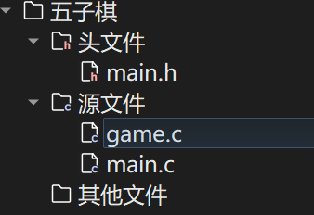
其中，main.h是头文件的声明，结构体声明，常量的定义 51行
Main.c是函数的实现 308行
Game.c 是主程序 80行
共计：437行

源代码示例

Main.h :
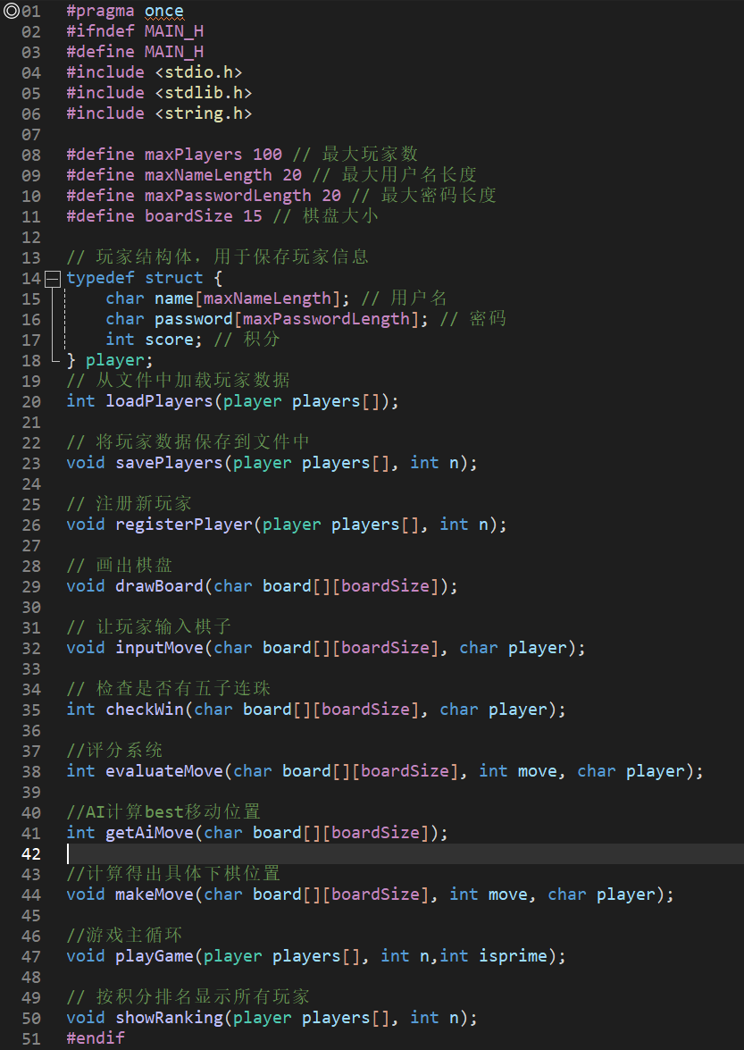

Main.c
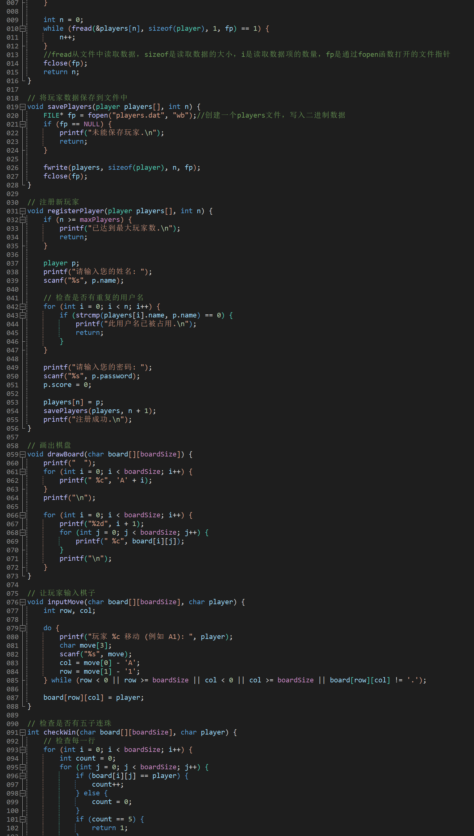
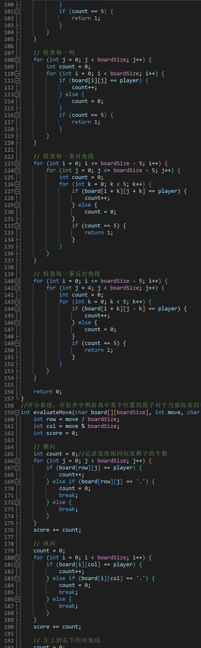
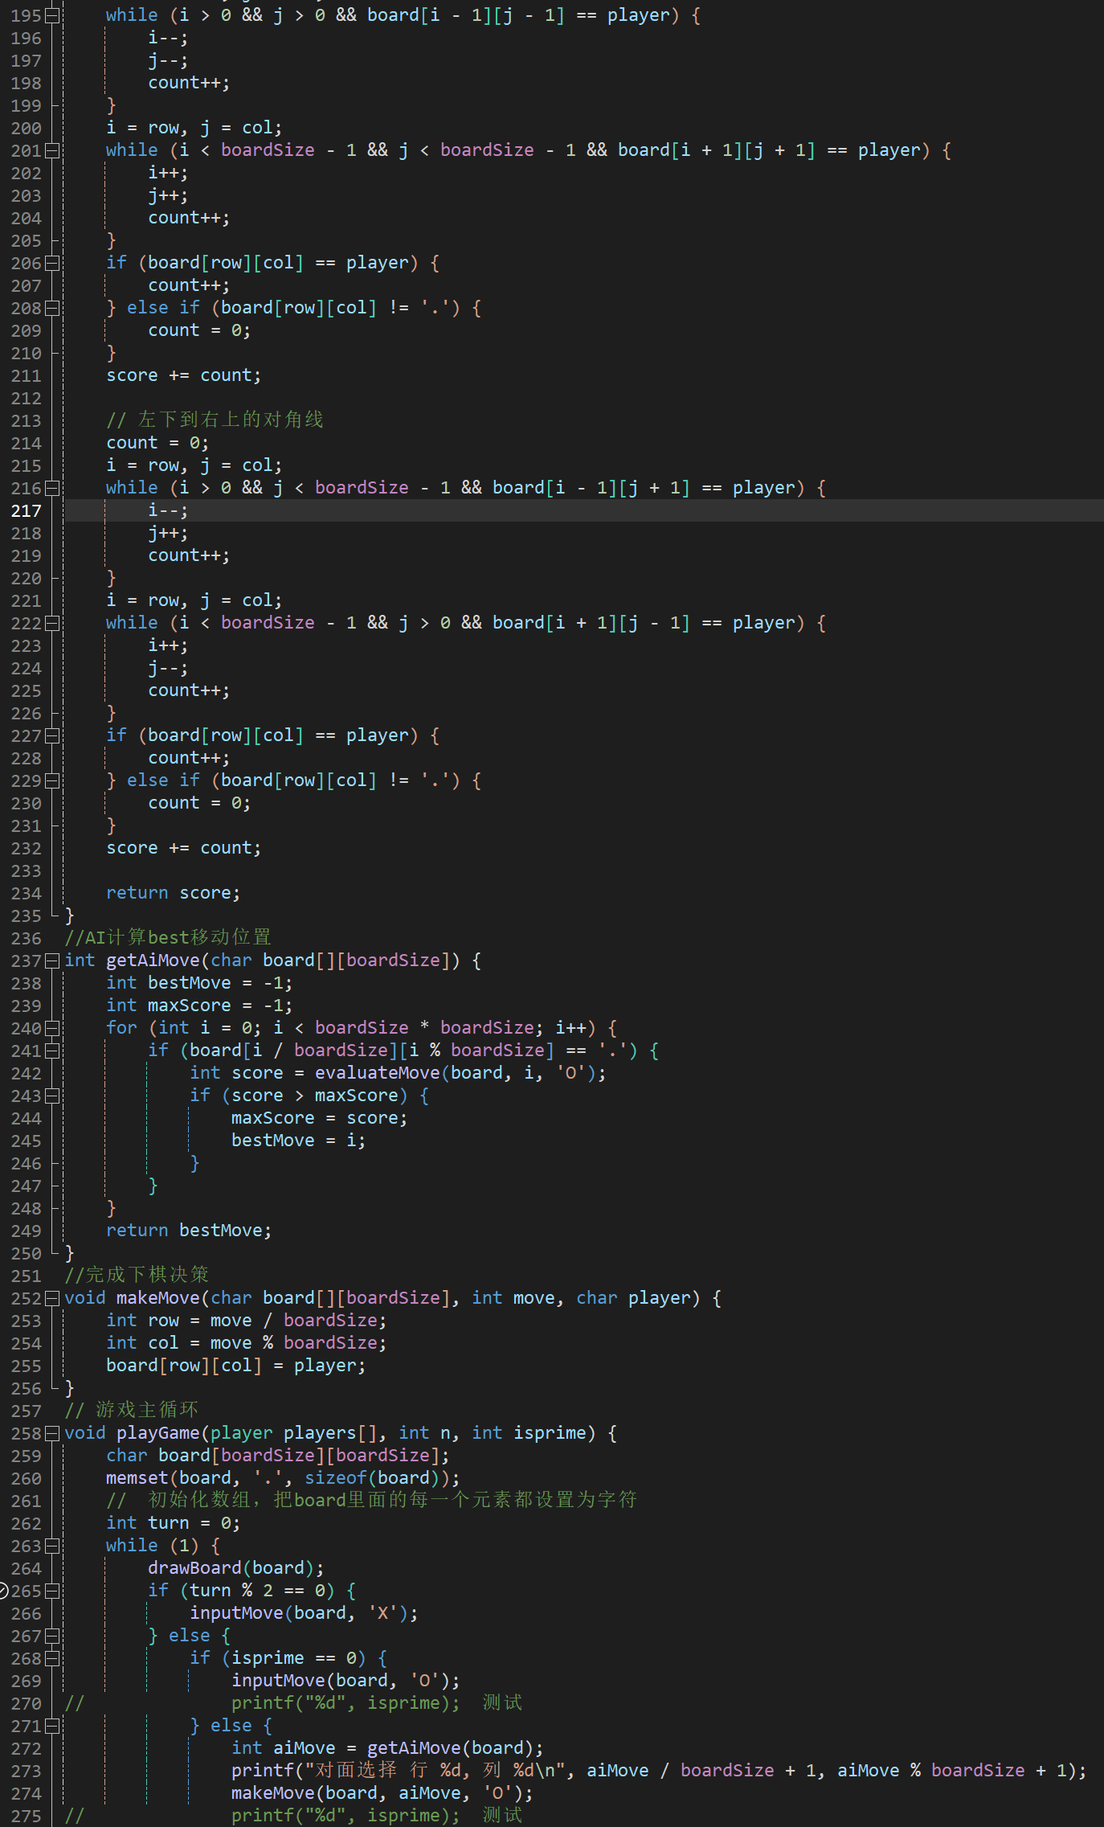
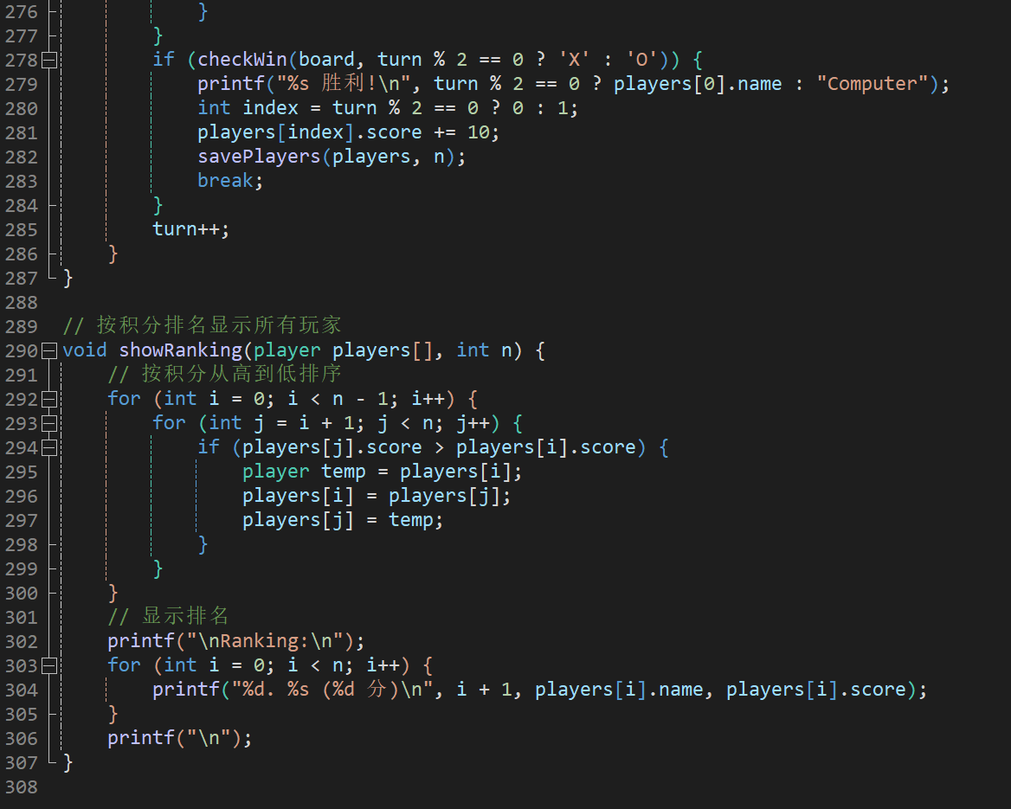

Game.c

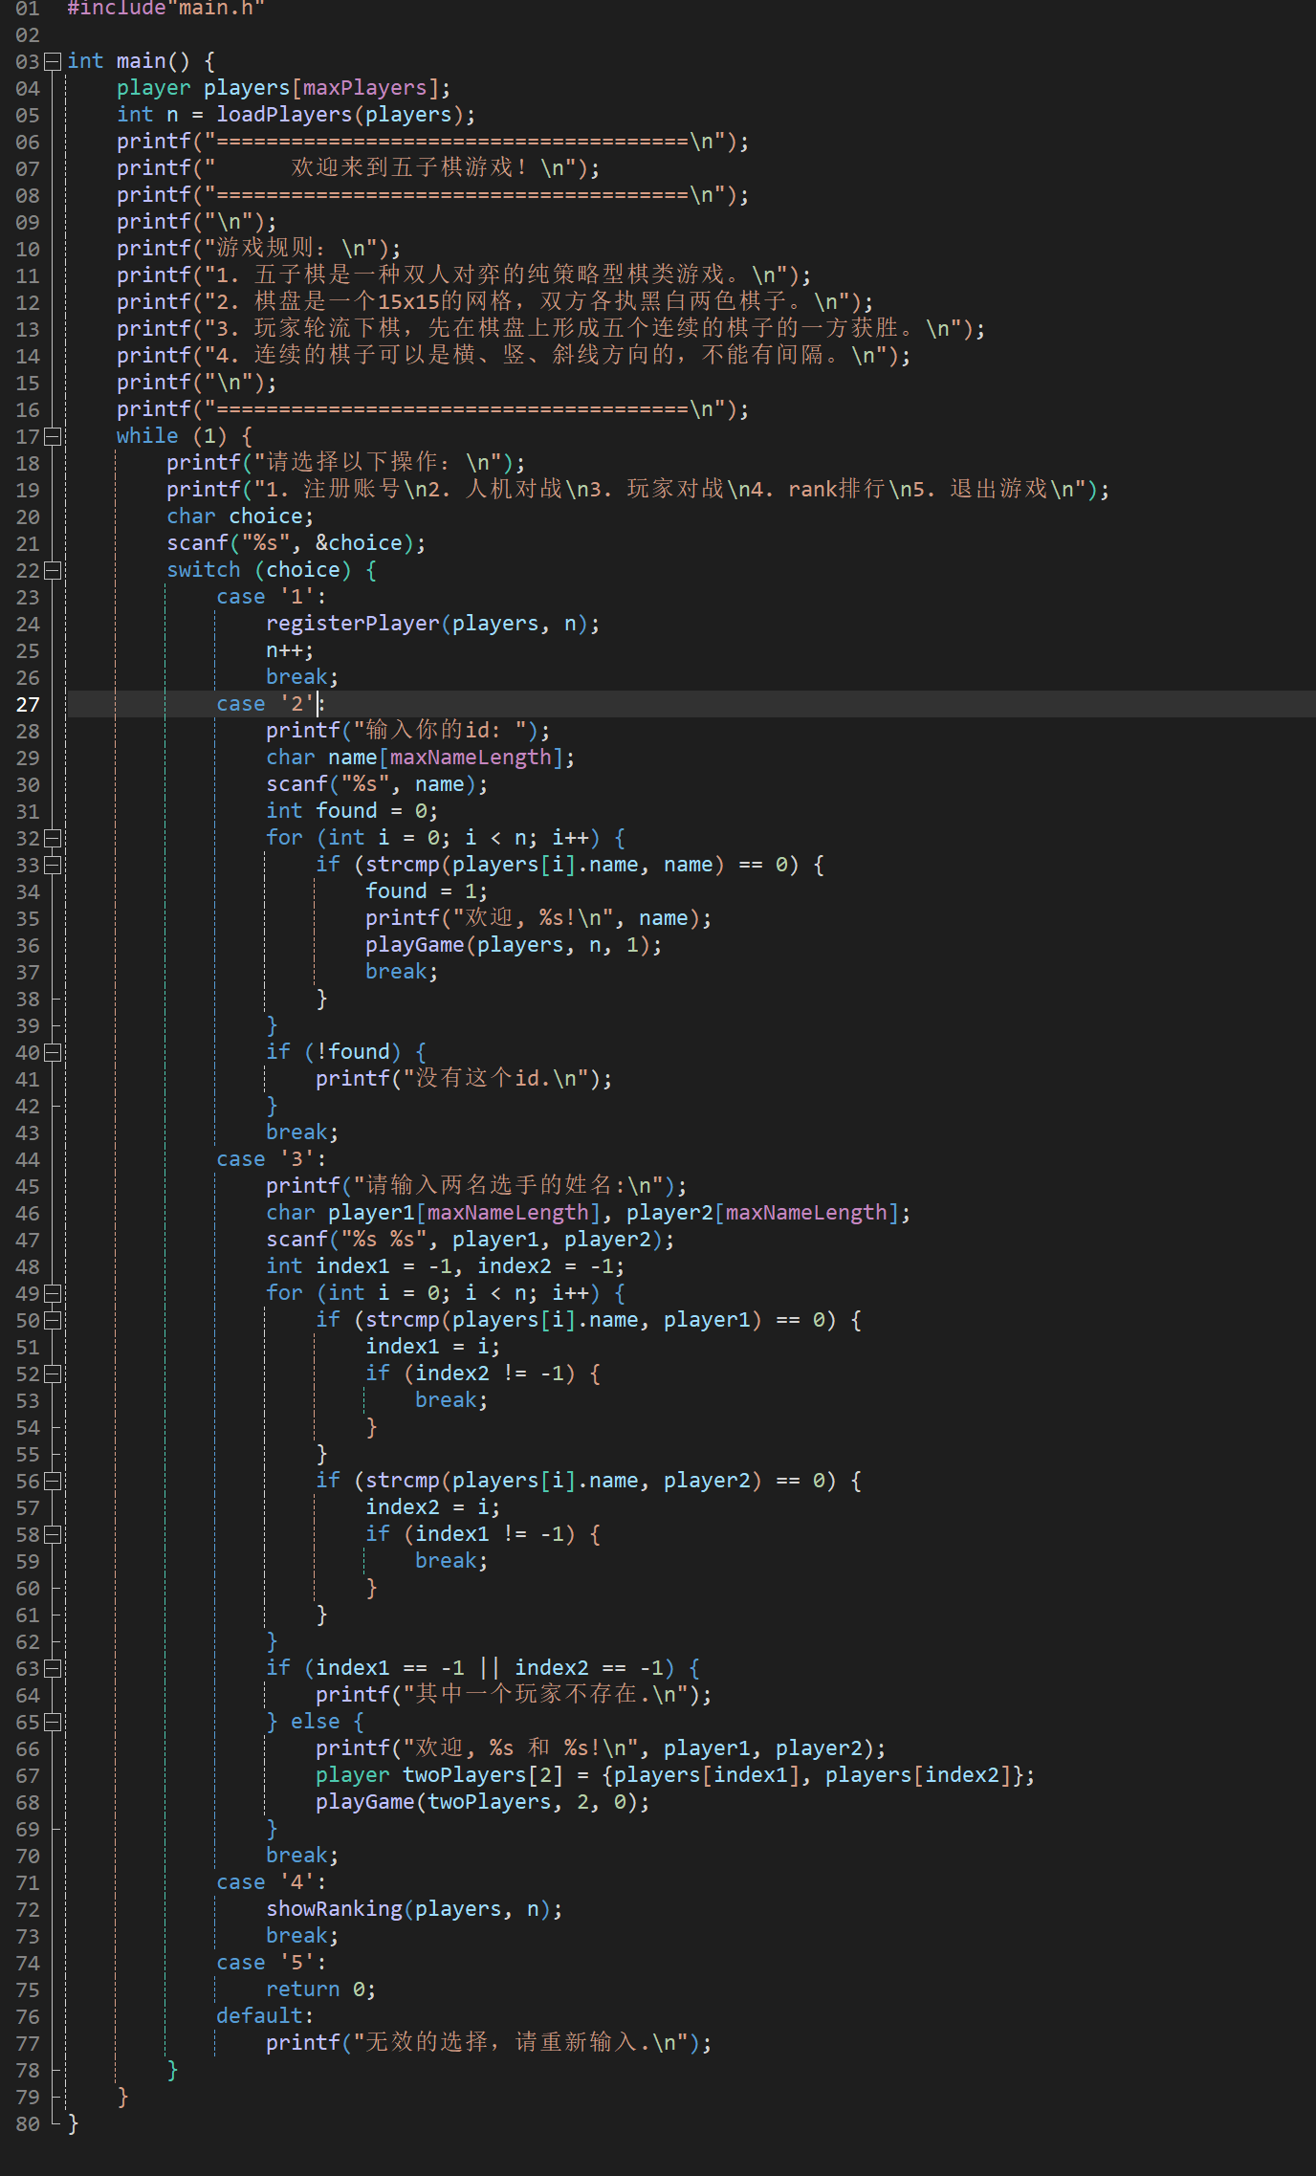

参考文献
[1]百度百科，五子棋百度百科，2023-05-04， https://baike.baidu.com/item/%E4%BA%94%E5%AD%90%E8%BF%9E%E7%8F%A0%E6%A3%8B/2723505
[2] 知乎，作者代码奇才，2023-05-04,https://zhuanlan.zhihu.com/p/438273527
[3] CSDN, 作者知更鸟呆呆,2023-05-04,【️C语言-游戏设置】---三子棋（N满）https://blog.csdn.net/Supertcat/article/details/127772770
[4]CSDN,作者afool�‍♂️,2023-05-04，C语言五子棋、三子棋人机对战篇的详细介绍https://blog.csdn.net/qq_64318258/article/details/126602578?ops_request_misc=&request_id=&biz_id=102&utm_term=%E4%BA%94%E5%AD%90%E6%A3%8B%E4%BA%BA%E6%9C%BA%E5%AF%B9%E6%88%98&utm_medium=distribute.pc_search_result.none-task-blog-2~all~sobaiduweb~default-1-126602578.142^v86^insert_down28,239^v2^insert_chatgpt&spm=1018.2226.3001.4187
[5]CSDN,作者：喜欢敲代码真的很酷，2023-05-04,C语言五子棋--人机对弈--人人对弈 https://blog.csdn.net/m0_51343406/article/details/118459859?ops_request_misc=&request_id=&biz_id=102&utm_term=%E4%BA%94%E5%AD%90%E6%A3%8B%E4%BA%BA%E6%9C%BA%E5%AF%B9%E6%88%98&utm_medium=distribute.pc_search_result.none-task-blog-2~all~sobaiduweb~default-4-118459859.142^v86^insert_down28,239^v2^insert_chatgpt&spm=1018.2226.3001.4187

